Fundamentos de Bancos de Dados

**Segue o material da primeira aula 02 onde falamos de atributos.**

# Atributos

Um atributo serve para associar informações a ocorrências de entidades ou relacionamentos.

Atributo = dado que é associado a cada ocorrência de uma entidade ou relacionamento

**Identificadores de Entidades**

É formado por um ou mais atributos que servem para distinguir uma ocorrência de entidade das demais ocorrências da mesma entidade.

### Exemplo 1:



✓ O círculo preto indica o(s) atributo(s) identificador(es).

✓ Cada pessoa possui um código único, o nome pode ser igual ao de outra pessoa.

### Exemplo 2:



✓ Neste exemplo, o identificador da entidade é composto por dois atributos. Isto ocorre quando um único atributo não é o suficiente para identificar e distinguir uma ocorrência da outra.

### Exemplo 3:

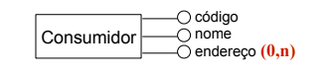

Neste exemplo, temos um atributo com cardinalidade máxima . Isso quer dizer que quando um modelo lógico, ele será um array de dados.

### Identificadores de Entidade - Relacionamento identificador

Ocorre quando o identificador de uma entidade é formado não somente pelo identificador da entidade mas, também, pelo relacionamento do qual ele participa. Aparece no ER como uma linha mais espessa.

**Exemplo 1:**

Os empregados de uma empresa relacionados com seus dependentes para fins de IR. Cada dependente está relacionado a exatamente um funcionário. O dependente é identificado pelo empregado ao qual ele está relacionado e por um número de sequência que distingue os diferentes dependentes de um mesmo empregado.

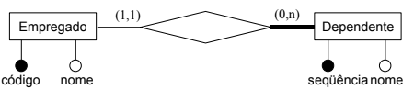

**Exemplo 2:**

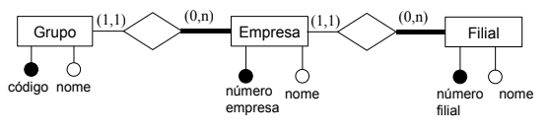

### Identificando relacionamentos

Os relacionamentos são identificados por uma ocorrência de cada entidade. Em alguns casos o relacionamento pode ter um atributo identificador.

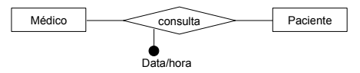

**Identificadores de Entidade – propriedades**

✓ O identificador deve ser mínimo. Por exemplo, considerando a entidade Pessoa, seria errado definir os atributos código e nome como identificadores, visto que apenas o código já é o suficiente para identificar a entidade.

✓ Cada entidade deve ter um único identificador. No caso de Pessoa com CPF e

código, usar um dos dois como identificador.

### Tipos de Relacionamentos

podemos definir os relacionamento em tipos como segue.

### Relacionamentos Binários

Os relacionamentos binários envolvem duas entidades (ou duas ocorrências da mesma entidade no caso de um auto-relacionamento). Todos os relacionamentos vistos até aqui são binários.

### Auto-Relacionamento

Relação entre ocorrências da mesma entidade.

**Exemplo:** Um *Empregado* pode estar relacionada a outro *Empregado* através de um relacionamento de *Supervisão.*

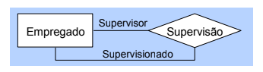

### Relacionamento Ternário

Relacionamento que envolve três ocorrências de entidades diferentes.

**Exemplo: Considerando a distribuição de produtos em cidades.**

• Uma distribuição relaciona o produto a ser distribuído, a cidade onde será feita a distribuição e o distribuidor responsável.

• Em um relacionamento binário a cardinalidade de uma entidade indica a relação entre uma ocorrência desta entidade com as ocorrências da outra. No caso de um relacionamento ternário, a cardinalidade refere-se a pares de entidades.

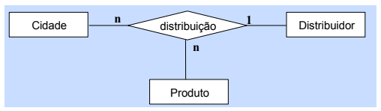

✓ Cada par de ocorrências de (cidade, produto)está associada a no máximo uma

ocorrência de distribuidor;

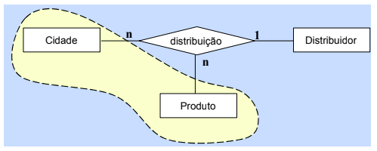

✓ uma ocorrência (cidade, distribuidor) pode estar associada a vários produtos;

✓ uma ocorrência (produto, distribuidor) pode estar associada a várias cidades.

**Considerações sobre cardinalidades**

• A cardinalidade mínima indica se o relacionamento é obrigatório ou não:

✓ associação opcional (0)

✓ associação obrigatória (1)

• Para a definição da cardinalidade mínima é necessário considerar a ordem de execução das transações iniciais ou o estado inicial do BD. Considere o exemplo abaixo.



✓ Cada disciplina está vinculada a exatamente uma ocorrência de departamento.

✓ Apesar de um departamento existir para ser responsável por disciplinas foi definida a cardinalidade mínima zero (em vermelho) considerando o estado inicial do banco de dados. Se tivesse sido atribuída a cardinalidade mínima 1, uma ocorrência de departamento teria que estar vinculada a pelo menos uma disciplina já no momento de sua criação.

## Exercícios

1. Altere as cardinalidades do modelo abaixo de modo que: todo fabricante deve produzir algum produto e, produtos podem ser produzidos por mais de um fabricante.



2. Descreva textualmente a situação abaixo e dê exemplos de ocorrências entre professor e disciplina.

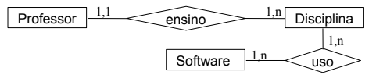

3. Diferencie modelo conceitual de modelo lógico.

4. Defina esquema e instância.

5. Defina entidade e dê um exemplo.

6. Explique a diferença entre uma entidade e uma ocorrência de uma entidade. Exemplifique.

7. Cite um exemplo de auto-relacionamento (diferente do exemplo de aula).